**Кукольный театр группы «Непоседы»**

**Введите в мир театра малыша,**

**И он узнает, как сказка хороша,**

**Проникнется и мудростью, и добротой,**

**И с чувством сказочным пойдет**

**он жизненной тропой.**

 Самым популярным и увлекательным направлением в детском возрасте является театрализованная деятельность. Участвуя в театрализованных играх, дети становятся участниками разных событий из жизни людей, животных, растений, что дает им возможность глубже познать окружающий мир.

У нас с родителями зародилась идея создать свой кукольный театр. Всё началось с обсуждений планов как начать это интересное дело. Были встречи, где мы поэтапно разрабатывали, что и как должно быть. Каждому было интересно принять участие и работа «закипела»! Сделали ширму, сшили кукол .сделали декорации. Первая репетиция состоялась в выходной день, где мы еще раз обсудили ,что можно исправить, дополнить Взяв в руки куклы, взрослые могут решить многие педагогические задачи, так как с помощью сказки происходит знакомство малышей с различными моделями поведения.  Сказки показывают дошкольникам последствия положительных и отрицательных поступков, воспитывают эстетический вкус. Очевидно, что театрализованная деятельность учит детей быть творческими личностями.. Первый наш спектакль понравился ребятам, ведь самый наш главный зритель – это дети, мы стараемся для них. Сценарий сказки « Теремок пришёлся по душе трем возрастным группам. Ведь в планах нашей театральной группы показывать спектакли для всех детей детского сада . Спектакль завораживает малышей, так как на их глазах происходит обыкновенное чудо: куклы оживают и рассказывают свои сказки. Легче всего установить контакт с ребенком именно с помощью куклы. С ней дети сразу начинают разговаривать и играть: отвечают на вопросы, идут за куклой, здороваются с ней и прощаются, укладывают спать, танцуют, бегают и т.д. Это игра!!! А наша задача, задача взрослых, сделать ее интересной и увлекательной воспитывают эстетический вкус. Очевидно, что театрализованная деятельность учит детей быть творческими личностями.

В перспективе планируем привлекать в работу кукольного театра детей.

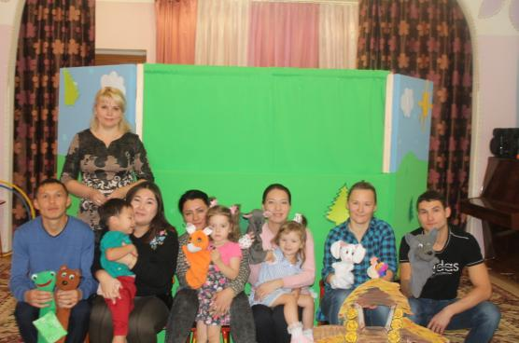**Творческая театральная группа кукольного театра « Непоседы»**

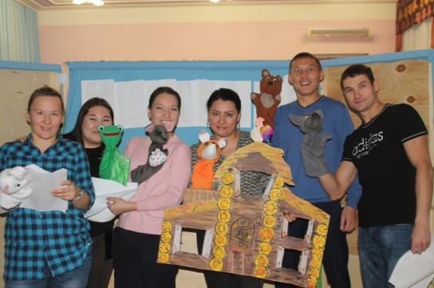

**За кулисами тоже интересно!!!**

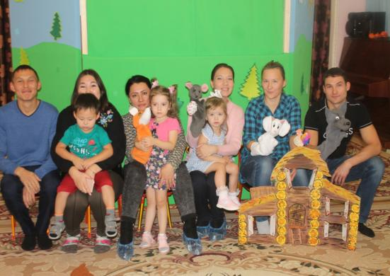

**Воспитатель второй младшей группы №1 Кравченко С.В.**